Бондарева Дарья Петровна, тьютор
«Как помочь ребенку с домашними заданиями при особенностях развития (память, внимание)»
Чтобы помогать ребенку с особенностями памяти и внимания при выполнении домашних заданий, создайте спокойную атмосферу, разбейте задания на маленькие шаги, используйте игры и ассоциации, применяйте визуальные опоры (подчеркивание, рамки), читайте вслух и просите пересказывать, а также мозга.
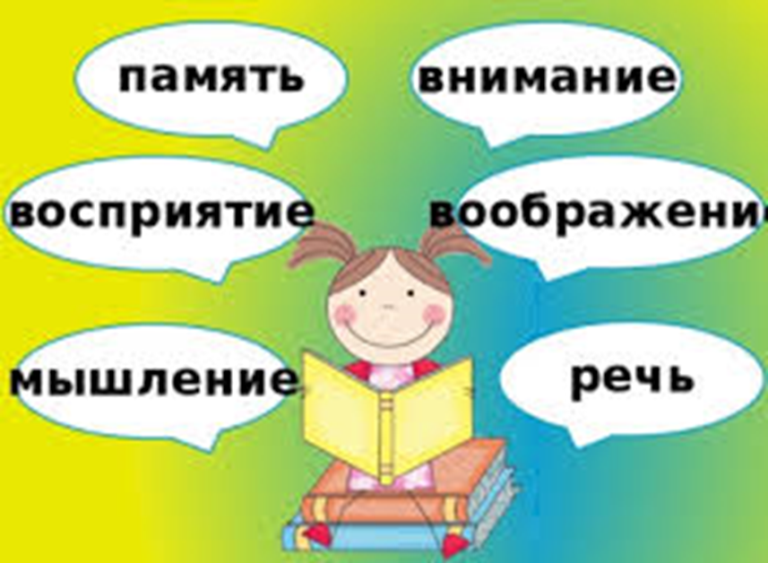

Общие подходы к организации
- Спокойная среда: Работайте в тихом, уютном месте, без отвлекающих факторов. Избегайте крика и стресса, создайте доброжелательную атмосферу.
- Дробление: Большие задания делите на маленькие, выполнимые части. Похвала за каждый этап мотивирует.
- Игровая форма: Превратите рутину в игру, чтобы снизить нагрузку и повысить вовлеченность.
- Режим и отдых: Обеспечьте достаточный сон, прогулки и физическую активность, так как это улучшает работу мозга.
Техники для развития памяти
- Ассоциации: Учите использовать яркие образы и связи, чтобы запоминать информацию. Например, при изучении слов, придумывайте истории.
- Чтение вслух: Читайте эмоционально и выразительно, это улучшает запоминание, особенно для стихов.
- Пересказ: После прочтения просите ребенка пересказать события в правильной последовательности. Это тренирует память и логику.
- Мнемотехники: Подчеркивайте, обводите важные слова или формулы, чтобы привлечь внимание к ключевым моментам.
- Игры: Используйте игры типа "Мемори", головоломки, судоку, кроссворды, шахматы.
- Иностранные языки: Изучение 5 слов в день — отличная разминка для памяти.

Техники для развития внимания
- Фокус: Выделяйте одно задание или тему, не переключайтесь на другое.
- Упражнения на поиск: Во время прогулок просите находить предметы определенного цвета, формы, или ищите отличия на картинках.
- Вопросы о дне: Задавайте наводящие вопросы о прошедшем дне ("Что было после завтрака?"), чтобы тренировать последовательность и детализацию.
- Неосновная рука: Чистите зубы или рисуйте не основной рукой, чтобы активировать новые нейронные связи.

Важно помнить
- Похвала: Поощряйте даже небольшие успехи, это укрепляет мотивацию.
- Постепенность: Вводите упражнения не больше 5-10 минут за раз.
- Терпение: Ребенок может испытывать трудности, это нормально, поощряйте его попытки.

